Обобщённый документ но нейронным сетям

Источники:
[1] ИНТЕЛЛЕКТУАЛЬНЫЕ ИНФОРМАЦИОННЫЕ СИСТЕМЫ А.А. Смагин, С.В. Липатова, А.С. Мельниченко
[2] Лекция по Нейронным сетям
[3] С. Короткий
[4] Лекция Терехова

[1] ИНТЕЛЛЕКТУАЛЬНЫЕ ИНФОРМАЦИОННЫЕ СИСТЕМЫ
Так как основная задача искусственного интеллекта – моделирование рассуждений, а природное «устройство, способное думать» – это мозг, то очевидной задачей является создание «искусственного мозга» «по образу и подобию» человеческого. Исследованием этого вопроса стали заниматься в рамках направления искусственного интеллекта «нейрокибернетика».
Нейроны – специализированные клетки, способные принимать, обрабатывать, кодировать, передавать и хранить информацию, организовывать реакции на раздражения, устанавливать контакты с другими нейронами, клетками органов. Уникальной особенностью нейрона является способность генерировать электрические разряды и передавать информацию с помощью специализированных окончаний – синапсов.
[3] С. Короткий
Несмотря на существенные различия, отдельные типы НС обладают несколькими общими чертами.
Во-первых, основу каждой НС составляют относительно простые, в большинстве случаев – однотипные, элементы (ячейки), имитирующие работу нейронов мозга. Далее под нейроном будет подразумеваться искусственный нейрон, то есть ячейка НС. Каждый нейрон характеризуется своим текущим состоянием по аналогии с нервными клетками головного мозга, которые могут быть возбуждены или заторможены. Биологический нейрон имеет дендриты (отростки), получающие входные сигналы, синапсы – однонаправленные входные связи, соединенные с выходами других нейронов – контакты с другими клетками, аксон – выходную связь данного нейрона, с которой сигнал (возбуждения или торможения) поступает на синапсы следующих нейронов. Общий вид нейрона приведен на рисунке 1. Каждый синапс характеризуется величиной синаптической связи или ее весом w_{i}, который по физическому смыслу эквивалентен электрической проводимости.
[1] ИНТЕЛЛЕКТУАЛЬНЫЕ ИНФОРМАЦИОННЫЕ СИСТЕМЫ

веса
Y

x₁
x_{i}
x_{n}
w₁
w_{i}
w_{n}
S=∑x_{i}w_{i}
_{i=1}

_{N}

Y=F(S-Q)

входные сигналы
суммирование
нелинейное преобразование
выходной сигнал
рисунок 1
Синапсы нейрона – места контактов нервных волокон – согласно этой модели, передают сигналы, определяя силу воздействия сигнала с этого входа на выходной сигнал, поступающий на аксон. Дендриты получают входной сигнал, представленный вектором x_{i}. Затем нейрон обрабатывает поступивший сигнал, производя взвешенное суммирование и нелинейное преобразование, используя для этого активационную функцию (функции активации могут быть разными, наиболее распространенные – линейная, пороговая и сигмоида), аргументом которой будет результат суммирования минус пороговое значение. Это значение определяет уровень сигнала, на который нейрон будет реагировать.
Главными свойствами биологического нейрона являются его способность к обучению, универсальность, способность решать различные задачи. Описанная выше модель не способна к этому. Обучаемой она стала лишь в 1949 году благодаря Д. Хеббу (D. Hebb), который, опираясь на физиологические и психологические исследования, выдвинул гипотезу об обучаемости биологических нейронов. Его метод обучения стал отправной точкой для алгоритмов обучения нейронных сетей без учителя.
[3] С. Короткий
Возвращаясь к общим чертам, присущим всем НС, отметим, во-вторых, принцип параллельной обработки сигналов, который достигается путем объединения большого числа нейронов в так называемые слои и соединения определенным образом нейронов различных слоев, а также, в некоторых конфигурациях, и нейронов одного слоя между собой, причем обработка взаимодействия всех нейронов ведется послойно.
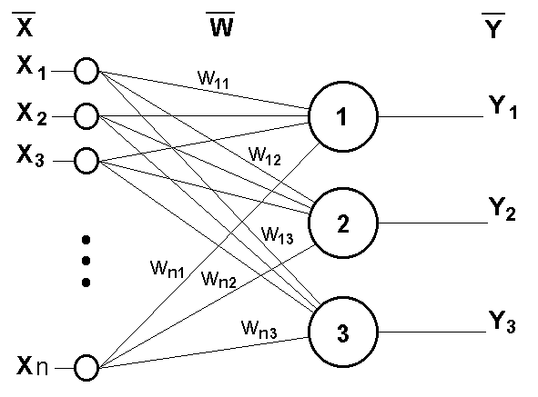
Рис.3 Однослойный перцептрон
В качестве примера простейшей НС рассмотрим трехнейронный перцептрон (рис.3), то есть такую сеть, нейроны которой имеют активационную функцию в виде единичного скачка* . На n входов поступают некие сигналы, проходящие по синапсам на 3 нейрона, образующие единственный слой этой НС и выдающие три выходных сигнала:
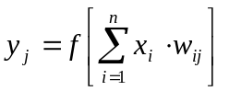, j=1...3 (5)
Очевидно, что все весовые коэффициенты синапсов одного слоя нейронов можно свести в матрицу W, в которой каждый элемент w_{ij} задает величину i-ой синаптической связи j-ого нейрона. Таким образом, процесс, происходящий в НС, может быть записан в матричной форме:
Y=F(XW) (6)
где X и Y – соответственно входной и выходной сигнальные векторы, F( V) – активационная функция, применяемая поэлементно к компонентам вектора V.
Теоретически число слоев и число нейронов в каждом слое может быть произвольным, однако фактически оно ограничено ресурсами компьютера или специализированной микросхемы, на которых обычно реализуется НС. Чем сложнее НС, тем масштабнее задачи, подвластные ей.
Выбор структуры НС осуществляется в соответствии с особенностями и сложностью задачи. Для решения некоторых отдельных типов задач уже существуют оптимальные, на сегодняшний день, конфигурации, описанные, например, в [2],[3],[4] и других изданиях, перечисленных в конце статьи. Если же задача не может быть сведена ни к одному из известных типов, разработчику приходится решать сложную проблему синтеза новой конфигурации. При этом он руководствуется несколькими основополагающими принципами: возможности сети возрастают с увеличением числа ячеек сети, плотности связей между ними и числом выделенных слоев (влияние числа слоев на способность сети выполнять классификацию плоских образов показано на рис.4 из [5]); введение обратных связей наряду с увеличением возможностей сети поднимает вопрос о динамической устойчивости сети; сложность алгоритмов функционирования сети (в том числе, например, введение нескольких типов синапсов – возбуждающих, тромозящих и др.) также способствует усилению мощи НС. Вопрос о необходимых и достаточных свойствах сети для решения того или иного рода задач представляет собой целое направление нейрокомпьютерной науки. Так как проблема синтеза НС сильно зависит от решаемой задачи, дать общие подробные рекомендации затруднительно. В большинстве случаев оптимальный вариант получается на основе интуитивного подбора.
Очевидно, что процесс функционирования НС, то есть сущность действий, которые она способна выполнять, зависит от величин синаптических связей, поэтому, задавшись определенной структурой НС, отвечающей какой-либо задаче, разработчик сети должен найти оптимальные значения всех переменных весовых коэффициентов (некоторые синаптические связи могут быть постоянными).
Этот этап называется обучением НС, и от того, насколько качественно он будет выполнен, зависит способность сети решать поставленные перед ней проблемы во время эксплуатации. На этапе обучения кроме параметра качества подбора весов важную роль играет время обучения. Как правило, эти два параметра связаны обратной зависимостью и их приходится выбирать на основе компромисса.
[4] Лекция Терехова
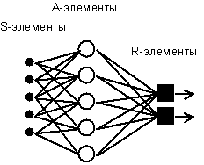
Рис. 4.1. Элементарный персептрон Розенблатта.
Простейший классический персептрон содержит нейроподобные элементы трех типов (см. Рис. 4.1), назначение которых в целом соответствует нейронам рефлекторной нейронной сети, рассмотренной в предыдущей лекции. S-элементы формируют сетчатку сенсорных клеток, принимающих двоичные сигналы от внешнего мира. Далее сигналы поступают в слой ассоциативных или A-элементов (для упрощения изображения часть связей от входных S-клеток к A-клеткам не показана). Только ассоциативные элементы, представляющие собой формальные нейроны, выполняют нелинейную обработку информации и имеют изменяемые веса связей. R-элементы с фиксированными весами формируют сигнал реакции персептрона на входной стимул.
Розенблатт называл такую нейронную сеть трехслойной, однако по современной терминологии, используемой в этой книге, представленная сеть обычно называется однослойной, так как имеет только один слой нейропроцессорных элементов. Однослойный персептрон характеризуется матрицей синаптических связей W от S- к A-элементам. Элемент матрицы отвечает связи, ведущей от i-го S-элемента к j-му A-элементу.
[1] ИНТЕЛЛЕКТУАЛЬНЫЕ ИНФОРМАЦИОННЫЕ СИСТЕМЫ
Сравнительный анализ машины фон Неймана, идеи которой воплощены в первых 4 поколениях, и биологической нейронной системы, являющейся прообразом нейрокомпьютера, представлен в таблице 2.

Таблица 2. Сравнение машины фон Неймана
с биологической нейронной системой
 | Машина фон Неймана | Биологическая нейронная система
Процессор | Сложный | Простой
Процессор | Высокоскоростной | Низкоскоростной
Процессор | Один или несколько | Большое количество
Память | Отделена от процессора | Интегрирована в процессор
Память | Локализована | Распределенная
Память | Адресация не по содержанию | Адресация по содержанию
Вычисления | Централизованные | Распределенные
Вычисления | Последовательные | Параллельные
Вычисления | Хранимые программы | Самообучение
Надежность | Высокая уязвимость | Живучесть
Специализация | Численные и символьные операции | Проблемы восприятия
Среда функционирования | Строго определенная | Плохо определенная
Среда функционирования | Строго ограниченная | Без ограничений

Классификация искусственных нейронных сетей
По топологии (рис. 10, 11):
- полносвязные (каждый нейрон связан со всеми остальными нейронами, в том числе и сам с собой);
- многослойные (нейроны располагаются слоями, и каждый нейрон последующего слоя связан со всеми нейронами текущего слоя).

Рис. 10. Полносвязная нейронная сеть Рис. 11. Слоистая нейронная сеть
По организации обучения:
- с учителем (нейронную сеть обучают, подавая на вход значения обучающей выборки и предоставляя требуемые выходные значения).
Существует великое множество различных алгоритмов обучения, которые однако делятся на два больших класса: детерминистские и стохастические. В первом из них подстройка весов представляет собой жесткую последовательность действий, во втором – она производится на основе действий, подчиняющихся некоторому случайному процессу.
- без учителя (на входы нейронной сети подают множество объектов, и нейронная сеть сама делит их на кластеры или классы).
По типам структур (рис. 12):
- нейроны с одним типом функции активации (все нейроны сети имеют одну функцию активации f(x), например линейную);
- нейроны с несколькими типами функций активации (нейроны сети имеют различные функции активации).

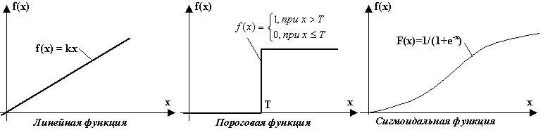
Рис. 12. Активационные функции
Одной из наиболее распространеных является нелинейная функция с насыщением, так называемая логистическая функция или сигмоид (т.е. функция S-образного вида)[2]:
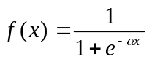 (3)
При уменьшении α сигмоид становится более пологим, в пределе при α=0 вырождаясь в горизонтальную линию на уровне 0.5, при увеличении α сигмоид приближается по внешнему виду к функции единичного скачка с порогом T в точке x=0. Из выражения для сигмоида очевидно, что выходное значение нейрона лежит в диапазоне [0,1]. Одно из ценных свойств сигмоидной функции – простое выражение для ее производной, применение которого будет рассмотрено в дальнейшем.
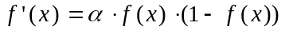 (4)
Следует отметить, что сигмоидная функция дифференцируема на всей оси абсцисс, что используется в некоторых алгоритмах обучения. Кроме того она обладает свойством усиливать слабые сигналы лучше, чем большие, и предотвращает насыщение от больших сигналов, так как они соответствуют областям аргументов, где сигмоид имеет пологий наклон.
Из всех активационных функций, изображенных на рисунке 2, одна выделяется особо. Это гиперболический тангенс, зависимость которого симметрична относительно оси X и лежит в диапазоне [-1,1]. Забегая вперед, скажем, что выбор области возможных значений выходов нейронов во многом зависит от конкретного типа НС и является вопросом реализации, так как манипуляции с ней влияют на различные показатели эффективности сети, зачастую не изменяя общую логику ее работы.
По типу связей:
- прямого распространения (без обратных связей между нейронами; к таким сетям относятся однослойный и многослойный персептроны, сеть радиальных базисных функций);
- рекуррентные (с обратной связью, от выходов нейронов к входам; к таким сетям относятся соревновательные сети и сеть Хопфилда).
По типу сигнала:
- бинарные (на входы подаются только нули и единицы, что соотв. заторможенному и возбуждённому состояниям);
- аналоговые (на входы нейронов подаются значения непрерывных функций).
Еще одна классификация делит НС на синхронные и асинхронные[3]. В первом случае в каждый момент времени свое состояние меняет лишь один нейрон. Во втором – состояние меняется сразу у целой группы нейронов, как правило, у всего слоя. Алгоритмически ход времени в НС задается итерационным выполнением однотипных действий над нейронами. Далее будут рассматриваться только синхронные НС.

Сети также можно классифицировать по числу слоев. На рисунке 4 представлен двухслойный перцептрон, полученный из перцептрона с рисунка 3 путем добавления второго слоя, состоящего из двух нейронов. Здесь уместно отметить важную роль нелинейности активационной функции, так как, если бы она не обладала данным свойством или не входила в алгоритм работы каждого нейрона, результат функционирования любой p-слойной НС с весовыми матрицами W^{(i)}, i=1,2,...p для каждого слоя i сводился бы к перемножению входного вектора сигналов X на матрицу
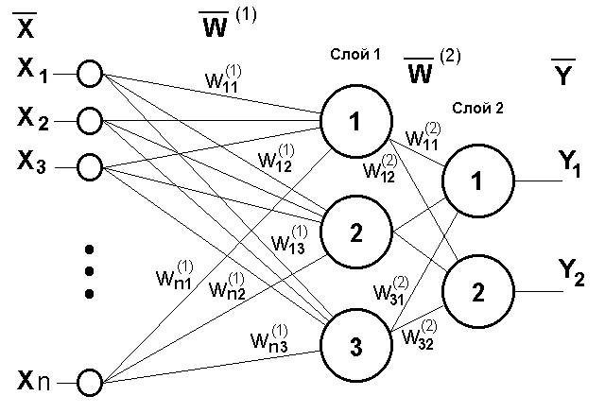
Рис.4 Двухслойный перцептрон
W^{(Σ)}=W⁽¹⁾⋅W⁽²⁾ ⋅...⋅W^{(p)} (7)
то есть фактически такая p-слойная НС эквивалентна однослойной НС с весовой матрицей единственного слоя W^{(Σ)}:
Y=XW^{(Σ)} (8)
Продолжая разговор о нелинейности, можно отметить, что она иногда вводится и в синаптические связи. Большинство известных на сегодняшний день НС используют для нахождения взвешенной суммы входов нейрона формулу (1), однако в некоторых приложениях НС полезно ввести другую запись, например:
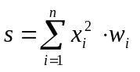 (9)
или даже
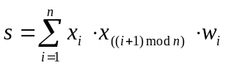 (10)
Вопрос в том, чтобы разработчик НС четко понимал, для чего он это делает, какими ценными свойствами он тем самым дополнительно наделяет нейрон, и каких лишает. Введение такого рода нелинейности, вообще говоря, увеличивает вычислительную мощь сети, то есть позволяет из меньшего числа нейронов с "нелинейными" синапсами сконструировать НС, выполняющую работу обычной НС с большим числом стандартных нейронов и более сложной конфигурации[4].

Однослойные искусственные нейронные сети
Один нейрон способен выполнять простейшие процедуры распознавания, но только соединение нескольких нейронов способно решить практически полезную задачу. Простейшая сеть (рис. 13) состоит из группы нейронов, образующих слой.

X₁
X₂
X_{n}
Y₁
Y₂
Y_{n}
…
…
…
Рис. 13. Однослойная нейронная сеть

Обучение по дельта-правилу
Дельта-правило является обобщением алгоритма обучения персептрона. Дельта-правило работает только с непрерывными, дифференцируемыми функциями в режиме обучения с учителем (supervised learning). Ошибка, вычисляемая в процессе обучения сети, – это функция, характеризующая качество обучения данной сети, поэтому процесс обучения нейронной сети можно представить как процесс минимизации функции ошибки. Направление изменения значения функции можно установить, вычислив производную для функции одного переменного или градиент для функции многих переменных. При минимизации значения функции многих переменных меньшее значение необходимо искать в направлении антиградиента.
Обучение сети состоит в подстройке весовых коэффициентов каждого нейрона. Пусть имеется набор пар векторов (x^{α}, y^{α}), α = 1..p, называемый обучающей выборкой. Будем называть нейронную сеть обученной на данной обучающей выборке, если при подаче на входы сети каждого вектора x^{α} на выходах всякий раз получается соответствующий вектор y^{α}.
Предложенный Ф.Розенблаттом метод обучения состоит в итерационной подстройке матрицы весов, последовательно уменьшающей ошибку в выходных векторах. Алгоритм включает несколько шагов:
1 шаг: инициализация матрицы весов (и порогов, в случае использования пороговой функции активации) случайным образом.
2 шаг: предъявление нейронной сети образа (на вход подаются значения из обучающей выборки – вектор x^{α}, берется соответствующий выход – вектор D).
3 шаг: вычисление выходных значений нейронной сети (вектор y^{α}).
4 шаг: вычисление для каждого нейрона величины расхождения реального результата с желаемым:
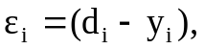
где d_{i} – желаемое выходное значение на i-нейроне, y_{i} – реальное значение на i-нейроне.
5 шаг: изменение весов (и порогов при использовании пороговой функции) по формулам:
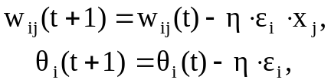
где t – номер текущей итерации цикла обучения, 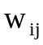 – вес связи j-входа с i-нейроном, – коэффициент обучения (задается от 0 до 1), 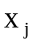 – входное значение, 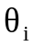 – пороговое значение i-нейрона.
6 шаг: проверка условия продолжения обучения (вычисление значения ошибки и/или проверка заданного количества итераций). Если обучение не завершено, то 2 шаг, иначе заканчиваем обучение. Шаги 2-5 повторяются для всех обучающих векторов. Один цикл последовательного предъявления всей выборки называется эпохой. Обучение завершается по истечении нескольких эпох, а) когда итерации сойдутся, т.е. вектор весов перестает изменяться, или б) когда полная просуммированная по всем векторам абсолютная ошибка станет меньше некоторого малого значения.
Используемая на шаге 5 формула (W(t+1)) учитывает следующие обстоятельства: а) модифицируются только компоненты матрицы весов, отвечающие ненулевым значениям входов; б) знак приращения веса соответствует знаку ошибки, т.е. положительная ошибка (δ > 0, значение выхода меньше требуемого) проводит к усилению связи; в) обучение каждого нейрона происходит независимо от обучения остальных нейронов, что соответствует важному с биологической точки зрения, принципу локальности обучения.
Данный метод обучения был назван Ф.Розенблаттом “методом коррекции с обратной передачей сигнала ошибки”. Позднее более широко стало известно название “δ -правило”. Представленный алгоритм относится к широкому классу алгоритмов обучения с учителем, поскольку известны как входные вектора, так и требуемые значения выходных векторов (имеется учитель, способный оценить правильность ответа ученика).
Доказанная Розенблаттом теорема о сходимости обучения по δ -правилу говорит о том, что персептрон способен обучится любому обучающему набору, который он способен представить. Ниже мы более подробно обсудим возможности персептрона по представлению информации.

Линейная разделимость и персептронная представляемость
Какие задачи может решать НС? Грубо говоря, работа всех сетей сводится к классификации (обобщению) входных сигналов, принадлежащих n-мерному гиперпространству, по некоторому числу классов. С математической точки зрения это происходит путем разбиения гиперпространства гиперплоскостями.Каждая полученная область является областью определения отдельного класса. Число таких классов для одной НС перцептронного типа не превышает 2^{m}, где m – число выходов сети. Однако не все из них могут быть разделимы данной НС.
Каждый нейрон персептрона является формальным пороговым элементом, принимающим единичные значения в случае, если суммарный взвешенный вход больше некоторого порогового значения:
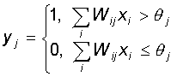
Таким образом, при заданных значениях весов и порогов, нейрон имеет определенное значение выходной активности для каждого возможного вектора входов. Множество входных векторов, при которых нейрон активен (y=1), отделено от множества векторов, на которых нейрон пассивен (y=0) гиперплоскостью, уравнение которой есть, суть:
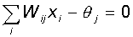
Следовательно, нейрон способен отделить (иметь различный выход) только такие два множества векторов входов, для которых имеется гиперплоскость, отсекающая одно множество от другого. Такие множества называют линейно разделимыми. Проиллюстрируем это понятие на примере.
Пусть имеется нейрон, для которого входной вектор содержит только две булевые компоненты 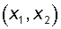, определяющие плоскость. На данной плоскости возможные значения векторов отвечают вершинам единичного квадрата. В каждой вершине определено требуемое значение активности нейрона 0 (на рис. 4.2 - белая точка) или 1 (черная точка). Требуется определить, существует ли такое такой набор весов и порогов нейрона, при котором этот нейрон сможет отделить точки разного цвета?
На рис 4.2 представлена одна из ситуаций, когда этого сделать нельзя вследствие линейной неразделимости множеств белых и черных точек.
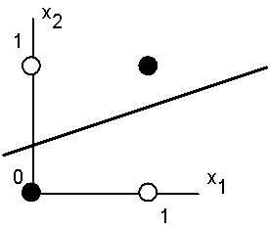
Рис. 4.2. Белые точки не могут быть отделены одной прямой от черных.
Требуемая активность нейрона для этого рисунка определяется таблицей, в которой не трудно узнать задание логической функции “исключающее или”.
X₁ | X₂ | Y
0 | 0 | 0
1 | 0 | 1
0 | 1 | 1
1 | 1 | 0
Линейная неразделимость множества аргументов, отвечающих различным значениям функции означает, что функция “ислючающее или”, столь широко использующаяся в логических устройствах, не может быть представлена формальным нейроном. Столь скромные возможности нейрона и послужили основой для критики персептронного направления Ф.Розенблатта со стороны М.Минского и С.Пейперта.
При возрастании числа аргументов ситуация еще более катастрофична: относительное число функций, которые обладают свойством линейной разделимости резко уменьшается. А значит и резко сужается класс функций, который может быть реализован персептроном (так называемый класс функций, обладающий свойством персептронной представляемости).
В завершении остановимся на тех проблемах, которые остались открытыми после работ Ф.Розенблатта. Часть из них была впоследствии решена (и будет частично рассмотрена в следующих лекциях), некоторые остались без полного теоретического решения.
- Практическая проверка условия линейной разделимости множеств. Теорема Розенблатта гарантирует успешное обучение только для персептронно представимых функций, однако ничего не говорит о том, как это свойство практически обнаружить до обучения
- Сколько шагов потребуется при итерационном обучении? Другими словами, затянувшееся обучение может быть как следствием непредставимости функции (и в этом случае оно никогда не закончится), так и просто особенностью алгоритма.
- Как влияет на обучение последовательность предъявления образов в течение эпохи обучения?
- Имеет ли вообще δ -правило преимущества перед простым перебором весов, т.е. является ли оно конструктивным алгоритмом быстрого обучения?
- Каким будет качество обучения, если обучающая выборка содержит не все возможные пары векторов? Какими будут ответы персептрона на новые вектора?

Свойства процессов обучения в нейронных сетях.
Обучение нейронных сетей на примерах. Формирование обобщений (категорий) при обучении. Признаковое и конфигурационное (фазовое) пространство нейронной сети. Обучение как задача многофакторной оптимизации.

Задача обучения нейронной сети на примерах.
По своей организации и функциональному назначению искусственная нейронная сеть с несколькими входами и выходами выполняет некоторое преобразование входных стимулов - сенсорной информации о внешнем мире - в выходные управляющие сигналы. Число преобразуемых стимулов равно n - числу входов сети, а число выходных сигналов соответствует числу выходов m. Совокупность всевозможных входных векторов размерности n образует векторное пространство X, которое мы будем называть признаковым пространством (При рассмотрении соответствующих пространств предполагается использование обычных векторных операций сложения и умножения на скаляр (подробнее см. Лекцию 2). Аналогично, выходные вектора также формируют признаковое пространство, которое будет обозначаться Y. Теперь нейронную сеть можно мыслить, как некоторую многомерную функцию F: X → Y , аргумент которой принадлежит признаковому пространству входов, а значение - выходному признаковому пространству.
При произвольном значении синаптических весовых коэффициентов нейронов сети функция, реализуемая сетью также произвольна. Для получения требуемой функции необходим специфический выбор весов. Упорядоченная совокупность всех весовых коэффициентов всех нейронов может быть представлена, как вектор W. Множество всех таких векторов также формирует векторное пространство, называемое пространством состояний или конфигурационным (фазовым) пространством W. Термин "фазовое пространство" пришел из статистической физики систем многих частиц, где под ним понимается совокупность координат и импульсов всех частиц, составляющих систему.
Задание вектора в конфигурационном пространстве полностью определяет все синаптические веса и, тем самым, состояние сети. Состояние, при котором нейронная сеть выполняет требуемую функцию, называют обученным состоянием сети W*. Отметим, что для заданной функции обученное состояние может не существовать или быть не единственным. Задача обучения теперь формально эквивалентна построению процесса перехода в конфигурационном пространстве от некоторого произвольного состояния W⁰ к обученному состоянию.
Требуемая функция однозначно описывается путем задания соответствия каждому вектору признакового пространства X некоторого вектора из пространства Y. В случае сети из одного нейрона в задаче детектирования границы, рассмотренной в конце третьей Лекции, полное описание требуемой функции достигается заданием всего четырех пар векторов. Однако в общем случае, как например, при работе с видеоизображением, признаковые пространства могут иметь высокую размерность, поэтому даже в случае булевых векторов однозначное определение функции становится весьма громоздким (при условии, конечно, если функция не задана явно, например, формулой; однако для явно заданных функций обычно не возникает потребности представления их нейросетевыми моделями). Во многих практических случаях значения требуемых функций для заданных значений аргумента получаются из эксперимента или наблюдений, и, следовательно, известны лишь для ограниченной совокупности векторов. Кроме того, известные значения функции могут содержать погрешности, а отдельные данные могут даже частично противоречить друг другу. По этим причинам перед нейронной сетью обычно ставится задача приближенного представления функции по имеющимся примерам. Имеющиеся в распоряжении исследователя примеры соответствий между векторами, либо специально отобранные из всех примеров наиболее представительные данные называют обучающей выборкой. Обучающая выборка определяется обычно заданием пар векторов, причем в каждой паре один вектор соответствует стимулу, а второй - требуемой реакции. Обучение нейронной сети состоит в приведении всех векторов стимулов из обучающей выборки требуемым реакциям путем выбора весовых коэффициентов нейронов.
Общая проблема кибернетики, заключающаяся в построении искусственной системы с заданным функциональным поведением, в контексте нейроных сетей понимается, как задача синтеза требуемой искусственной сети. Она может включать в себя следующие подзадачи: 1) выбор существенных для решаемой задачи признаков и формирование признаковых пространств; 2) выбор или разработка архитектуры нейронной сети, адекватной решаемой задаче; 3) получение обучающей выборки из наиболее представительных, по мнению эксперта, векторов признаковых пространств; 4) обучение нейронной сети на обучающей выборке.
Отметим, что подзадачи 1)-3) во многом требуют экспертного опыта работы с нейронными сетями, и здесь нет исчерпывающих формальных рекомендаций. Эти вопросы рассматриваются на протяжении всей книги в применении к различным нейросетевым архитектурам, с иллюстрациями особенностей их обучения и применения.

Классификация и категоризация.
В случае, когда выходное признаковое пространство представляет собой дискретный перечень из двух или более групп данных, задачей нейронной сети является отнесение входных векторов к одной из этих групп. В этом случае говорят, что нейросетевая система выполняет классификацию или категоризацию данных.
Эти две интеллектуальные задачи, по-видимому, следует отличать друг от друга. Термин класс можно определить, как совокупность предметов или понятий (образов), выделенных и сгруппированных по определенным признакам или правилам. Под классификацией мы будем понимать отнесение некоторого образа к классу, выполняемое по этим формальным правилам по совокупности признаков. Категория же (если отвлечься от специфического философского характера этого понятия) определяет лишь некоторые общие свойства образов и связи между ними. Задача категоризации, т.е. определения отношения данного образа к некоторой категории, гораздо менее определена, чем задача отношения к классу. Границы различных категорий являются нечеткими, расплывчатыми, и обычно сама категория понимается не через формальное определение, а только в сравнении с другими категориями. Границы классов, напротив, определены достаточно точно - образ относится к данному классу, если известно, что он обладает необходимым числом признаков, характерных для этого класса.
Итак, задачей систем-классификаторов является установление принадлежности образа к одному из формально определенных классов. Примерами такой задачи является задача классификации растений в ботанике, классификация химических веществ по их свойствам и типам возможных реакций, в которые они вступают, и другие. Формальные признаки могут быть определены посредством правил типа “если..-то..”, а системы, оперирующие с такими правилами, получили название экспертных систем. Традиционной областью применения классификаторов на нейронных сетях является экспериментальная физика высоких энергий, где одной из актуальных задач выступает выделение среди множества зарегистрированных в эксперименте событий с элементарными частицами событий, представляющих интерес для данного эксперимента.
Проблема категоризации находится на ступеньку выше по сложности в сравнении с классификацией. Особенность ее заключается в том, что помимо отнесения образа к какой-либо группе, требуется определить сами эти группы, т.е. сформировать категории.
В случае обучения с учителем (например, в персептроне) формирование категорий происходит методом проб и ошибок на основе примеров с известными ответами, предоставляемыми экспертом. Формирование категорий весьма напоминает процесс обучения у живых организмов, поэтому обычно эксперта называют “супервизором” или учителем. Учитель управляет обучением при помощи изменения параметров связей и, реже, самой топологии сети.
Задачей системы-категоризатора является формирование обобщающих признаков в совокупности примеров. При увеличении числа примеров несущественные, случайные признаки сглаживаются, а часто встречающиеся - усиливаются, при этом происходит постепенное уточнение границ категорий. Хорошо обученная нейросетевая система способна извлекать признаки из новых примеров, ранее неизвестных системе, и принимать на их основе приемлемые решения.
Важно отметить различие в характере неявных “знаний”, запомненных искусственной нейронной сетью, и явных, формальных “знаний”, заложенных в экспертных системах. Некоторые сходства и различия представлены в следующей таблице.
 | Экспертные системы (ЭС) | Нейросетевые системы (НС)
Источник знаний | Формализованный опыт эксперта, выраженный в виде логических утверждений - правил и фактов, безусловно принимаемых системой | Совокупный опыт эксперта-учителя, отбирающего примеры для обучения + индивидуальный опыт обучающейся на этих примерах нейронной сети
Характер знаний | Формально-логическое “левополушарное” знание в виде правил | Ассоциативное “правополушарное” знание в виде связей между нейронами сети
Развитие знаний | В форме расширения совокупности правил и фактов (базы знаний) | В форме дообучения на дополнительной последовательности примеров, с уточнением границ категорий и формированием новых категорий
Роль эксперта | Задает на основе правил полный объем знаний экспертной системы | Отбирает характерные примеры, не формулируя специально обоснование своего выбора
Роль искусственной системы | Поиск цепочки фактов и правил для доказательства суждения | Формирование индивидуального опыта в форме категорий, получаемых на основе примеров и категоризация образов
Различия в характере экспертных и нейросетевых систем обуславливают и различия в их сферах применения. Экспертные системы применяются в узких предметных областях с хорошо структурированными знаниями, например в классификации неисправностей конкретного типа оборудования, фармакологии, анализе химсостава проб и т.д. Нейронные сети применяются кроме перечисленных областей и в задачах с плохо структурированной информацией, например при распознавании образов, рукописного текста, анализе речи и т.д.

Обучение нейронной сети с учителем, как задача многофакторной оптимизации.

Понятие о задаче оптимизации.
Возможность применения теории оптимизации и обучению нейронных сетей крайне привлекательна, так как имеется множество хорошо опробованных методов оптимизации, доведенных до стандартных компьютерных программ. Сопоставление процесса обучения с процессом поиска некоторого оптимума также не лишено и биологических оснований, если рассматривать элементы адаптации организма к окружающим условиям в виде оптимального количества пищи, оптимального расходования энергии и т.п. Подробное рассмотрение методов оптимизации выходит за рамки данных лекций, поэтому здесь мы ограничимся лишь основными понятиями. Для более подробного знакомства можно порекомендовать книгу Б.Банди.
Функция одной действительной переменной f(x) достигает локального минимума в некоторой точке x₀, если существует такая δ -окрестность этой точки, что для всех x из этой окрестности, т.е. таких, что | x - x₀ | < δ, имеет место f(x) > f(x₀).
Без дополнительных предположений о свойствах гладкости функции выяснить, является ли некоторая точка достоверной точкой минимума, используя данное определение невозможно, поскольку любая окрестность содержит континуум точек. При применении численных методов для приближенного поиска минимума исследователь может столкнуться с несколькими проблемами. Во-первых, минимум функции может быть не единственным. Во-вторых, на практике часто необходимо найти глобальный, а не локальный минимум, однако обычно не ясно, нет ли у функции еще одного, более глубокого, чем найденный, минимума.
Математическое определение локального минимума функции в многомерном пространстве имеет тот же вид, если заменить точки x и x₀ на вектора, а вместо модуля использовать норму. Поиск минимума для функции многих переменных (многих факторов) является существенно более сложной задачей, чем для одной переменной. Это связано прежде всего с тем, что локальное направление уменьшения значения функции может не соответствовать направлению движения к точке минимума. Кроме того, с ростом размерности быстро возрастают затраты на вычисление функции.
Решение задачи оптимизации во многом является искусством, общих, заведомо работающих и эффективных в любой ситуации методов нет. Среди часто используемых методов можно рекомендовать симплекс-метод Нелдера, некоторые градиентные методы, а также методы случайного поиска. В Приложении 2 для решения задачи оптимизации рассматриваются методы имитации отжига и генетического поиска, относящиеся к семейству методов случайного поиска.
В случае, если независимые переменные являются дискретными и могут принимать одно значение из некоторого фиксированного набора, задача многомерной оптимизации несколько упрощается. При этом множество точек поиска становится конечным, а следовательно задача может быть, хотя бы в принципе, решена методом полного перебора. Будем называть оптимизационные задачи с конечным множеством поиска задачами комбинаторной оптимизации.
Для комбинаторных задач также существуют методы поиска приближенного решения, предлагающие некоторую стратегию перебора точек, сокращающую объем вычислительной работы. Отметим, что имитация отжига и генетический алгоритм также применимы и к комбинаторной оптимизации.

Постановка задачи оптимизации при обучении нейронной сети
Пусть имеется нейронная сеть, выполняющая преобразование F:X→Y векторов X из признакового пространства входов X в вектора Y выходного пространства Y. Сеть находится в состоянии W из пространства состояний W. Пусть далее имеется обучающая выборка (Xα,Yα), α = 1..p. Рассмотрим полную ошибку E, делаемую сетью в состоянии W.
Отметим два свойства полной ошибки. Во-первых, ошибка E=E(W) является функцией состояния W, определенной на пространстве состояний. По определению, она принимает неотрицательные значения. Во-вторых, в некотором обученном состоянии W*, в котором сеть не делает ошибок на обучающей выборке, данная функция принимает нулевое значение. Следовательно, обученные состояния являются точками минимума введенной функции E(W).
Таким образом, задача обучения нейронной сети является задачей поиска минимума функции ошибки в пространстве состояний, и, следовательно, для ее решения могут применяться стандартные методы теории оптимизации. Эта задача относится к классу многофакторных задач, так, например, для однослойного персептрона с N входами и M выходами речь идет о поиске минимума в NxM-мерном пространстве.
На практике могут использоваться нейронные сети в состояниях с некоторым малым значением ошибки, не являющихся в точности минимумами функции ошибки. Другими словами, в качестве решения принимается некоторое состояние из окрестности обученного состояния W*. При этом допустимый уровень ошибки определяется особенностями конкретной прикладной задачи, а также приемлемым для пользователя объемом затрат на обучение.

Задача
Синаптические весовые коэффициенты однослойного персептрона с двумя входами и одним выходом могут принимать значения -1 или 1. Значение порога равно нулю. Рассмотреть задачу обучения такого персептрона логической функции “и”, как задачу многофакторной комбинаторной оптимизации. Для обучающей выборки использовать все комбинации двоичных входов.

Многослойный ПЕРСЕПТРОН.
Ограничения однослойных нейронных сетей. Необходимость иерархической организации нейронной системы. Многослойный ПЕРСЕПТРОН. Алгоритм обратного распространения ошибок.

Необходимость иерархической организации нейросетевых архитектур.
На предыдущих лекциях нам уже пришлось встретиться с весьма жесткими ограничениями на возможности однослойных сетей, в частности с требованием линейной разделимости классов. Особенности строения биологических сетей подталкивают исследователя к использованию более сложных, и в частности, иерархических архитектур. Идея относительно проста - на низших уровнях иерархии классы преобразуются таким образом, чтобы сформировать линейно разделимые множества, которые в свою очередь будут успешно распознаваться нейронами на следующих (высших) уровнях иерархии.
Однако основной проблемой, традиционно ограничивающей возможные сетевые топологии простейшими структурами, является проблема обучения. На этапе обучения сети предъявляются некоторые входные образы, называемые обучающей выборкой, и исследуются получаемые выходные реакции. Цель обучения состоит в приведении наблюдаемых реакций на заданной обучающей выборке к требуемым (адекватным) реакциям путем изменения состояний синаптических связей. Сеть считается обученной, если все реакции на заданном наборе стимулов являются адекватными. Данная классическая схема обучения с учителем требует явного знания ошибок при функционировании каждого нейрона, что, разумеется, затруднено для иерархических систем, где непосредственно контролируются только входы и выходы. Кроме того, необходимая избыточность в иерархических сетях приводит к тому, что состояние обучения может быть реализовано многими способами, что делает само понятие “ошибка, делаемая данным нейроном” весьма неопределенным.
Наличие таких серьезных трудностей в значительной мере сдерживало прогресс в области нейронных сетей вплоть до середины 80-х годов, когда были получены эффективные алгоритмы обучения иерархических сетей.

Многослойный ПЕРСЕПТРОН.
Рассмотрим иерархическую сетевую структуру, в которой связанные между собой нейроны (узлы сети) объединены в несколько слоев (Рис. 6.1). На возможность построения таких архитектур указал еще Ф.Розенблатт, однако им не была решена проблема обучения. Межнейронные синоптические связи сети устроены таким образом, что каждый нейрон на данном уровне иерархии принимает и обрабатывает сигналы от каждого нейрона более низкого уровня. Таким образом, в данной сети имеется выделенное направление распространения нейроимпульсов - от входного слоя через один (или несколько) скрытых слоев к выходному слою нейронов. Нейросеть такой топологии мы будем называть обобщенным многослойным персептроном или, если это не будет вызывать недоразумений, просто персептроном.
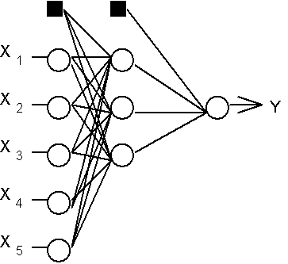
Рис.6.1. Структура многослойного персептрона с пятью входами, тремя нейронами в скрытом слое, и одним нейроном выходного слоя.
Персептрон представляет собой сеть, состоящую из нескольких последовательно соединенных слоев формальных нейронов МакКаллока и Питтса. На низшем уровне иерархии находится входной слой, состоящий из сенсорных элементов, задачей которого является только прием и распространение по сети входной информации. Далее имеются один или, реже, несколько скрытых слоев. Каждый нейрон на скрытом слое имеет несколько входов, соединенных с выходами нейронов предыдущего слоя или непосредственно со входными сенсорами X1..Xn, и один выход. Нейрон характеризуется уникальным вектором весовых коэффициентов w. Веса всех нейронов слоя формируют матрицу, которую мы будем обозначать V или W. Функция нейрона состоит в вычислении взвешенной суммы его входов с дальнейшим нелинейным преобразованием ее в выходной сигнал:
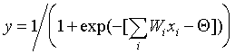(6.1)
Выходы нейронов последнего, выходного, слоя описывают результат классификации Y=Y(X). Особенности работы персептрона состоят в следующем. Каждый нейрон суммирует поступающие к нему сигналы от нейронов предыдущего уровня иерархии с весами, определяемыми состояниями синапсов, и формирует ответный сигнал (переходит в возбужденное состояние), если полученная сумма выше порогового значения. Персептрон переводит входной образ, определяющий степени возбуждения нейронов самого нижнего уровня иерархии, в выходной образ, определяемый нейронами самого верхнего уровня. Число последних, обычно, сравнительно невелико. Состояние возбуждения нейрона на верхнем уровне говорит о принадлежности входного образа к той или иной категории.
Традиционно рассматривается аналоговая логика, при которой допустимые состояния синаптических связей определяются произвольными действительными числами, а степени активности нейронов - действительными числами между 0 и 1. Иногда исследуются также модели с дискретной арифметикой, в которой синапс характеризуется двумя булевыми переменными: активностью (0 или 1) и полярностью (-1 или +1), что соответствует трехзначной логике. Состояния нейронов могут при этом описываться одной булевой переменной. Данный дискретный подход делает конфигурационное пространство состояний нейронной сети конечным (не говоря уже о преимуществах при аппаратной реализации).
Здесь будет в основном описываться классический вариант многослойной сети с аналоговыми синапсами и сигмоидальной передаточной функцией нейронов, определяемой формулой (6.1).

Обучение методом обратного распространения ошибок.
Для обучения многослойной сети в 1986 г. Руммельхартом и Хинтоном (Rummelhart D.E., Hinton G.E., Williams R.J., 1986) был предложен алгоритм обратного распространения ошибок (error back propagation). Многочисленные публикации о промышленных применениях многослойных сетей с этим алгоритмом обучения подтвердили его принципиальную работоспособность на практике.
В начале возникает резонный вопрос - а почему для обучения многослойного персептрона нельзя применить уже известное δ -правило Розенблатта (см. Лекцию 4)? Ответ состоит в том, что для применения метода Розенблатта необходимо знать не только текущие выходы нейронов y, но и требуемые правильные значения Y. В случае многослойной сети эти правильные значения имеются только для нейронов выходного слоя. Требуемые значения выходов для нейронов скрытых слоев неизвестны, что и ограничивает применение δ -правила.
Основная идея обратного распространения состоит в том, как получить оценку ошибки для нейронов скрытых слоев. Заметим, что известные ошибки, делаемые нейронами выходного слоя, возникают вследствие неизвестных пока ошибок нейронов скрытых слоев. Чем больше значение синаптической связи между нейроном скрытого слоя и выходным нейроном, тем сильнее ошибка первого влияет на ошибку второго. Следовательно, оценку ошибки элементов скрытых слоев можно получить, как взвешенную сумму ошибок последующих слоев. При обучении информация распространяется от низших слоев иерархии к высшим, а оценки ошибок, делаемые сетью - в обратном напаравлении, что и отражено в названии метода.
Перейдем к подробному рассмотрению этого алгоритма. Для упрощения обозначений ограничимся ситуацией, когда сеть имеет только один скрытый слой. Матрицу весовых коэффициентов от входов к скрытому слою обозначим W, а матрицу весов, соединяющих скрытый и выходной слой - как V. Для индексов примем следующие обозначения: входы будем нумеровать только индексом i, элементы скрытого слоя - индексом j, а выходы, соответственно, индексом k.
Пусть сеть обучается на выборке (Xα,Yα), α =1..p. Активности нейронов будем обозначать малыми буквами y с соответствующим индексом, а суммарные взвешенные входы нейронов - малыми буквами x.
Общая структура алгоритма аналогична рассмотренной в Лекции 4, с усложнением формул подстройки весов.
Таблица 6.1. Алгоритм обратного распространения ошибки.
Шаг 0. | Начальные значения весов всех нейронов всех слоев V(t=0) и W(t=0) полагаются случайными числами.
Шаг 1. | Сети предъявляется входной образ Xα, в результате формируется выходной образ y≠ Yα. При этом нейроны последовательно от слоя к слою функционируют по следующим формулам:  скрытый слой  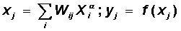  выходной слой  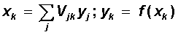  Здесь f(x) - сигмоидальная функция, определяемая по формуле (6.1)
Шаг 2. | Функционал квадратичной ошибки сети для данного входного образа имеет вид:  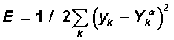  Данный функционал подлежит минимизации. Классический градиентный метод оптимизации состоит в итерационном уточнении аргумента согласно формуле:  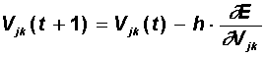  Функция ошибки в явном виде не содержит зависимости от веса V_{jk}, поэтому воспользуемся формулами неявного дифференцирования сложной функции:  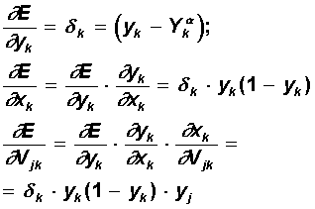  Здесь учтено полезное свойство сигмоидальной функции f(x): ее производная выражается только через само значение функции, f’(x)=f(1-f). Таким образом, все необходимые величины для подстройки весов выходного слоя V получены.
Шаг 3. | На этом шаге выполняется подстройка весов скрытого слоя. Градиентный метод по-прежнему дает:  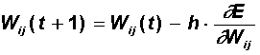  Вычисления производных выполняются по тем же формулам, за исключением некоторого усложнения формулы для ошибки δ _{j}.  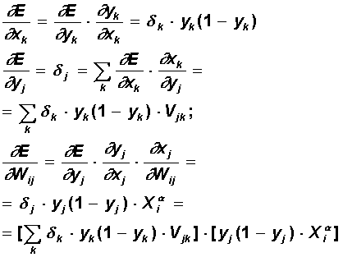  При вычислении δ _{j} здесь и был применен принцип обратного распространения ошибки: частные производные берутся только по переменным последующего слоя. По полученным формулам модифицируются веса нейронов скрытого слоя. Если в нейронной сети имеется несколько скрытых слоев, процедура обратного распространения применяется последовательно для каждого из них, начиная со слоя, предшествующего выходному, и далее до слоя, следующего за входным. При этом формулы сохраняют свой вид с заменой элементов выходного слоя на элементы соответствующего скрытого слоя.
Шаг 4. | Шаги 1-3 повторяются для всех обучающих векторов. Обучение завершается по достижении малой полной ошибки или максимально допустимого числа итераций, как и в методе обучения Розенблатта.
Как видно из описания шагов 2-3, обучение сводится к решению задачи оптимизации функционала ошибки градиентным методом. Вся “соль” обратного распространения ошибки состоит в том, что для ее оценки для нейронов скрытых слоев можно принять взвешенную сумму ошибок последующего слоя.
Параметр h имеет смысл темпа обучения и выбирается достаточно малым для сходимости метода. О сходимости необходимо сделать несколько дополнительных замечаний. Во-первых, практика показывает что сходимость метода обратного распространения весьма медленная. Невысокий темп сходимости является “генетической болезнью” всех градиентных методов, так как локальное направление градиента отнюдь не совпадает с направлением к минимуму. Во-вторых, подстройка весов выполняется независимо для каждой пары образов обучающей выборки. При этом улучшение функционирования на некоторой заданной паре может, вообще говоря, приводить к ухудшению работы на предыдущих образах. В этом смысле, нет достоверных (кроме весьма обширной практики применения метода) гарантий сходимости.
Исследования показывают, что для представления произвольного функционального отображения, задаваемого обучающей выборкой, достаточно всего два слоя нейронов. Однако на практике, в случае сложных функций, использование более чем одного скрытого слоя может давать экономию полного числа нейронов.
В завершение лекции сделаем замечание относительно настройки порогов нейронов. Легко заметить, что порог нейрона может быть сделан эквивалентным дополнительному весу, соединенному с фиктивным входом, равным -1. Действительно, выбирая W₀=Θ, x₀=-1 и начиная суммирование с нуля, можно рассматривать нейрон с нулевым порогом и одним дополнительным входом:
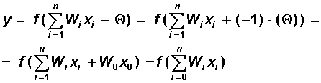
Дополнительные входы нейронов, соответствующие порогам, изображены на Рис. 6.1 темными квадратиками. С учетом этого замечания, все изложенные в алгоритме обратного распространения формулы суммирования по входам начинаются с нулевого индекса.
[1] ИНТЕЛЛЕКТУАЛЬНЫЕ ИНФОРМАЦИОННЫЕ СИСТЕМЫ

Многослойные нейронные сети
Однослойные нейронные сети имеют свои ограничения, на которые указал Минский, многослойные сети свободны от них. Они обладают большими вычислительными возможностями. Хотя созданы сети всех конфигураций, какие только можно себе представить, послойная организация нейронов копирует слоистые структуры определенных отделов мозга. Многослойные сети образовываются каскадами слоев. Выход одного слоя является входом для последующего слоя, такая организация сети образует многослойную нейронную сеть с прямым распространением (рис. 14).

k=1
X₁
X₂
X_{n}
…
…
…
Y₁
Y₂
Y_{H}
…
…
H₁
H₂
H_{K}
1
1
1
2
2
2
k=2
k=K
Рис. 14. Многослойная нейронная сеть прямого распространения

Многослойная сеть может содержать произвольное количество слоев (K), каждый слой состоит из нескольких нейронов, число которых также может быть произвольно (Н_{k} – количество нейронов в слое), количество входов n, количество выходов H = H_{K} – числу нейронов в выходном (последнем) слое.
Слои между первым и последним называются промежуточными или скрытыми. Веса в такой сети имеют три индекса: i – номер нейрона текущего слоя, для которого связь входная; j – номер входа или нейрона слоя, для которого связь выходная; k – номер текущего слоя в нейронной сети (для входов, вектора X, k = 0).
Обучение методом обратного распространения ошибки
Обучение алгоритмом обратного распространения ошибки предполагает два прохода по всем слоям сети: прямой и обратный.
При прямом проходе входной вектор подается на входной слой нейронной сети, после чего распространяется по сети от слоя к слою. В результате генерируется набор выходных сигналов, который и является фактической реакцией сети на данный входной образ. Во время прямого прохода все синаптические веса сети фиксированы.
Во время обратного прохода все синаптические веса настраиваются в соответствии с правилом коррекции ошибок, а именно: фактический выход сети вычитается из желаемого, в результате чего формируется сигнал ошибки. Этот сигнал впоследствии распространяется по сети в направлении, обратном направлению синаптических связей. Отсюда и название – алгоритм обратного распространения ошибки. Синаптические веса настраиваются с целью максимального приближения выходного сигнала сети к желаемому.
Алгоритм обучения по дельта-правилу:
1 шаг: инициализация матриц весов случайным образом (в циклах).
2 шаг: предъявление нейронной сети образа (на вход подаются значения из обучающей выборки – вектор Х и берется соответствующий выход – вектор D).
3 шаг (прямой проход): вычисление в циклах выходов всех слоев и получение выходных значений нейронной сети (вектор Y):
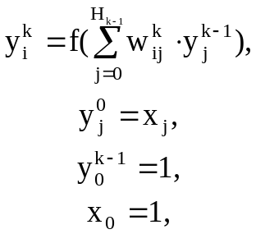
где 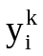 – выход i-нейрона k-слоя, – функция активации, 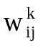 – синаптическая связь между j-нейроном слоя k-1 и i-нейроном слоя k, – входное значение.
4 шаг (обратный проход): изменение весов в циклах по формулам:
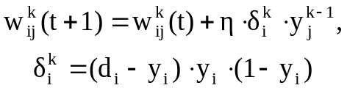
– для последнего (выходного) слоя,
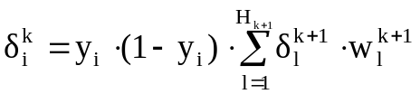
– для промежуточных слоев, где t – номер текущей итерации цикла обучения (номер эпохи), – коэффициент обучения (задается от 0 до 1), – выход i-нейрона k-слоя, – синаптическая связь между j-нейроном слоя k-1 и i-нейроном слоя k, d_{i} – желаемое выходное значение на i-нейроне, y_{i} – реальное значение на i-нейроне выходного слоя.
5 шаг: проверка условия продолжения обучения (вычисление значения ошибки и/или проверка заданного количества итераций). Если обучение не завершено, то 2 шаг, иначе заканчиваем обучение. Среднеквадратичная ошибка вычисляется следующим образом:
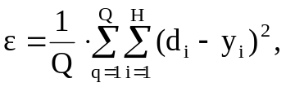
где Q – общее число примеров, H – количество нейронов в выходном слое, d_{i} – желаемое выходное значение на i-нейроне, y_{i} – реальное значение на
i-нейроне выходного слоя.
С.Короткий
Нейронные сети: алгоритм обратного распространения
В статье рассмотрен алгоритм обучения нейронной сети с помощью процедуры обратного распространения, описана библиотека классов для С++.
Среди различных структур нейронных сетей (НС) одной из наиболее известных является многослойная структура, в которой каждый нейрон произвольного слоя связан со всеми аксонами нейронов предыдущего слоя или, в случае первого слоя, со всеми входами НС. Такие НС называются полносвязными. Когда в сети только один слой, алгоритм ее обучения с учителем довольно очевиден, так как правильные выходные состояния нейронов единственного слоя заведомо известны, и подстройка синаптических связей идет в направлении, минимизирующем ошибку на выходе сети. По этому принципу строится, например, алгоритм обучения однослойного перцептрона[1]. В многослойных же сетях оптимальные выходные значения нейронов всех слоев, кроме последнего, как правило, не известны, и двух или более слойный перцептрон уже невозможно обучить, руководствуясь только величинами ошибок на выходах НС. Один из вариантов решения этой проблемы – разработка наборов выходных сигналов, соответствующих входным, для каждого слоя НС, что, конечно, является очень трудоемкой операцией и не всегда осуществимо. Второй вариант – динамическая подстройка весовых коэффициентов синапсов, в ходе которой выбираются, как правило, наиболее слабые связи и изменяются на малую величину в ту или иную сторону, а сохраняются только те изменения, которые повлекли уменьшение ошибки на выходе всей сети. Очевидно, что данный метод "тыка", несмотря на свою кажущуюся простоту, требует громоздких рутинных вычислений. И, наконец, третий, более приемлемый вариант – распространение сигналов ошибки от выходов НС к ее входам, в направлении, обратном прямому распространению сигналов в обычном режиме работы. Этот алгоритм обучения НС получил название процедуры обратного распространения. Именно он будет рассмотрен в дальнейшем.
Согласно методу наименьших квадратов, минимизируемой целевой функцией ошибки НС является величина:
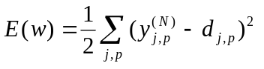 (1)
где 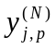 – реальное выходное состояние нейрона j выходного слоя N нейронной сети при подаче на ее входы p-го образа; d_{jp} – идеальное (желаемое) выходное состояние этого нейрона.
Суммирование ведется по всем нейронам выходного слоя и по всем обрабатываемым сетью образам. Минимизация ведется методом градиентного спуска, что означает подстройку весовых коэффициентов следующим образом:
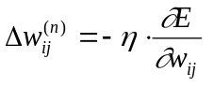 (2)
Здесь w_{ij} – весовой коэффициент синаптической связи, соединяющей i-ый нейрон слоя n-1 с j-ым нейроном слоя n, η – коэффициент скорости обучения, 0<η<1.
Как показано в [2],
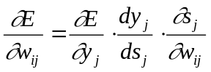 (3)
Здесь под y_{j}, как и раньше, подразумевается выход нейрона j, а под s_{j} – взвешенная сумма его входных сигналов, то есть аргумент активационной функции. Так как множитель dy_{j}/ds_{j} является производной этой функции по ее аргументу, из этого следует, что производная активационной функция должна быть определена на всей оси абсцисс. В связи с этим функция единичного скачка и прочие активационные функции с неоднородностями не подходят для рассматриваемых НС. В них применяются такие гладкие функции, как гиперболический тангенс или классический сигмоид с экспонентой. В случае гиперболического тангенса
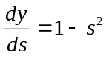 (4)
Третий множитель ∂s_{j}/∂w_{ij}, очевидно, равен выходу нейрона предыдущего слоя y_{i}^{(n-1)}.
Что касается первого множителя в (3), он легко раскладывается следующим образом[2]:
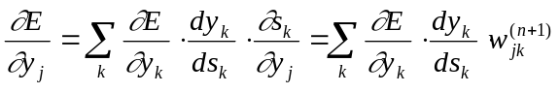 (5)
Здесь суммирование по k выполняется среди нейронов слоя n+1.
Введя новую переменную
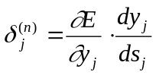 (6)
мы получим рекурсивную формулу для расчетов величин δ_{j}^{(n)} слоя n из величин δ_{k}^{(n+1)} более старшего слоя n+1.
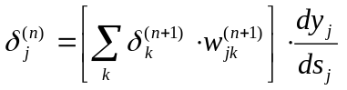 (7)
Для выходного же слоя
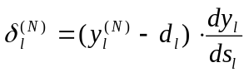 (8)
Теперь мы можем записать (2) в раскрытом виде:
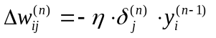 (9)
Иногда для придания процессу коррекции весов некоторой инерционности, сглаживающей резкие скачки при перемещении по поверхности целевой функции, (9) дополняется значением изменения веса на предыдущей итерации
(10)
где μ – коэффициент инерционности, t – номер текущей итерации.
Таким образом, полный алгоритм обучения НС с помощью процедуры обратного распространения строится так:
1. Подать на входы сети один из возможных образов и в режиме обычного функционирования НС, когда сигналы распространяются от входов к выходам, рассчитать значения последних. Напомним, что
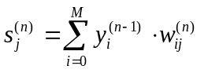 (11)
где M – число нейронов в слое n-1 с учетом нейрона с постоянным выходным состоянием +1, задающего смещение; y_{i}^{(n-1)}=x_{ij}^{(n)} – i-ый вход нейрона j слоя n.
y_{j}^{(n)} = f(s_{j}^{(n)}), где f() – сигмоид (12)
y_{q}⁽⁰⁾=I_{q}, (13)
где I_{q} – q-ая компонента вектора входного образа.
2. Рассчитать δ^{(N)} для выходного слоя по формуле (8).
Рассчитать по формуле (9) или (10) изменения весов Δw^{(N)} слоя N.
3. Рассчитать по формулам (7) и (9) (или (7) и (10)) соответственно δ^{(n)} и Δw^{(n)} для всех остальных слоев, n=N-1,...1.
4. Скорректировать все веса в НС
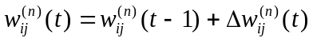 (14)
5. Если ошибка сети существенна, перейти на шаг 1. В противном случае – конец.
Сети на шаге 1 попеременно в случайном порядке предъявляются все тренировочные образы, чтобы сеть, образно говоря, не забывала одни по мере запоминания других. Алгоритм иллюстрируется рисунком 1.
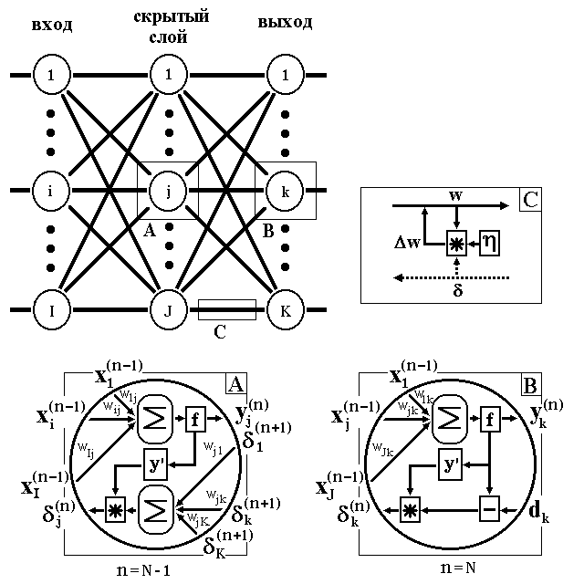
Рис.1 Диаграмма сигналов в сети при обучении по алгоритму обратного распространения
Из выражения (9) следует, что когда выходное значение y_{i}^{(n-1)} стремится к нулю, эффективность обучения заметно снижается. При двоичных входных векторах в среднем половина весовых коэффициентов не будет корректироваться[3], поэтому область возможных значений выходов нейронов [0,1] желательно сдвинуть в пределы [-0.5,+0.5], что достигается простыми модификациями логистических функций. Например, сигмоид с экспонентой преобразуется к виду
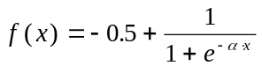 (15)
Теперь коснемся вопроса емкости НС, то есть числа образов, предъявляемых на ее входы, которые она способна научиться распознавать. Для сетей с числом слоев больше двух, он остается открытым. Как показано в [4], для НС с двумя слоями, то есть выходным и одним скрытым слоем, детерминистская емкость сети C_{d} оценивается так:
N_{w}/N_{y}<C_{d}<N_{w}/N_{y}⋅log(N_{w}/N_{y}) (16)
где N_{w} – число подстраиваемых весов, N_{y} – число нейронов в выходном слое.
Следует отметить, что данное выражение получено с учетом некоторых ограничений. Во-первых, число входов N_{x} и нейронов в скрытом слое N_{h} должно удовлетворять неравенству N_{x}+N_{h}>N_{y}. Во-вторых, N_{w}/N_{y}>1000. Однако вышеприведенная оценка выполнялась для сетей с активационными функциями нейронов в виде порога, а емкость сетей с гладкими активационными функциями, например – (15), обычно больше[4]. Кроме того, фигурирующее в названии емкости прилагательное "детерминистский" означает, что полученная оценка емкости подходит абсолютно для всех возможных входных образов, которые могут быть представлены N_{x} входами. В действительности распределение входных образов, как правило, обладает некоторой регулярностью, что позволяет НС проводить обобщение и, таким образом, увеличивать реальную емкость. Так как распределение образов, в общем случае, заранее не известно, мы можем говорить о такой емкости только предположительно, но обычно она раза в два превышает емкость детерминистскую.
В продолжение разговора о емкости НС логично затронуть вопрос о требуемой мощности выходного слоя сети, выполняющего окончательную классификацию образов. Дело в том, что для разделения множества входных образов, например, по двум классам достаточно всего одного выхода. При этом каждый логический уровень – "1" и "0" – будет обозначать отдельный класс. На двух выходах можно закодировать уже 4 класса и так далее. Однако результаты работы сети, организованной таким образом, можно сказать – "под завязку", – не очень надежны. Для повышения достоверности классификации желательно ввести избыточность путем выделения каждому классу одного нейрона в выходном слое или, что еще лучше, нескольких, каждый из которых обучается определять принадлежность образа к классу со своей степенью достоверности, например: высокой, средней и низкой. Такие НС позволяют проводить классификацию входных образов, объединенных в нечеткие (размытые или пересекающиеся) множества. Это свойство приближает подобные НС к условиям реальной жизни.
Рассматриваемая НС имеет несколько "узких мест". Во-первых, в процессе обучения может возникнуть ситуация, когда большие положительные или отрицательные значения весовых коэффициентов сместят рабочую точку на сигмоидах многих нейронов в область насыщения. Малые величины производной от логистической функции приведут в соответствие с (7) и (8) к остановке обучения, что парализует НС. Во-вторых, применение метода градиентного спуска не гарантирует, что будет найден глобальный, а не локальный минимум целевой функции. Эта проблема связана еще с одной, а именно – с выбором величины скорости обучения. Доказательство сходимости обучения в процессе обратного распространения основано на производных, то есть приращения весов и, следовательно, скорость обучения должны быть бесконечно малыми, однако в этом случае обучение будет происходить неприемлемо медленно. С другой стороны, слишком большие коррекции весов могут привести к постоянной неустойчивости процесса обучения. Поэтому в качестве η обычно выбирается число меньше 1, но не очень маленькое, например, 0.1, и оно, вообще говоря, может постепенно уменьшаться в процессе обучения. Кроме того, для исключения случайных попаданий в локальные минимумы иногда, после того как значения весовых коэффициентов застабилизируются, η кратковременно сильно увеличивают, чтобы начать градиентный спуск из новой точки. Если повторение этой процедуры несколько раз приведет алгоритм в одно и то же состояние НС, можно более или менее уверенно сказать, что найден глобальный максимум, а не какой-то другой.
Существует и иной метод исключения локальных минимумов, а заодно и паралича НС, заключающийся в применении стохастических НС, но о них лучше поговорить отдельно.

* Иногда перцептроном называют любую НС слоистой структуры, однако здесь и далее под перцептроном понимается только сеть, состоящая из нейронов с активационными функциями единичного скачка (бинарная сеть).

